Стефанович Илья, 3 курс
Среднерусский институт управления – филиал РАНХиГС

Анализ системы управления хозяйствующим субъектом: организационный аспект (на примере НК «Роснефть»)

«Роснефть» — лидер российской нефтяной отрасли и крупнейшая публичная нефтегазовая корпорация мира. Основными видами деятельности ПАО «НК «Роснефть» являются поиск и разведка месторождений углеводородов, добыча нефти, газа, газового конденсата, реализация проектов по освоению морских месторождений, переработка добытого сырья, реализация нефти, газа и продуктов их переработки на территории России и за ее пределами.
Компания включена в перечень стратегических предприятий России. Ее основным акционером (40,4% акций) является АО «РОСНЕФТЕГАЗ», на 100% принадлежащее государству, 19,75% акций принадлежит компании BP, 18,93% акций принадлежит компании КьюЭйч Оил Инвестментс ЛЛК / QH Oil Investments LLC, одна акция принадлежит государству в лице Федерального агентства по управлению государственным имуществом.
Основными целями и задачами ПАО «НК «Роснефть» являются восполнение запасов на уровне не менее 100%, эффективная добыча на зрелых месторождениях и ее рост за счет реализации новых проектов, создание новых кластеров добычи на шельфе, развитие технологий и внедрение практик проектного управления мирового уровня, монетизация газовых запасов и конкурентный рост добычи, оптимальная конфигурация НПЗ и максимально прибыльная реализация продукции Компании.
Успешные итоги деятельности ПАО «НК «Роснефть» в 2018 году подтверждают эффективность применяемой стратегии, значимость обозначенных приоритетов и позволяют прогнозировать дальнейшее устойчивое развитие Компании на благо акционеров.

Организационная и производственная структуры ОАО НК «Роснефть».
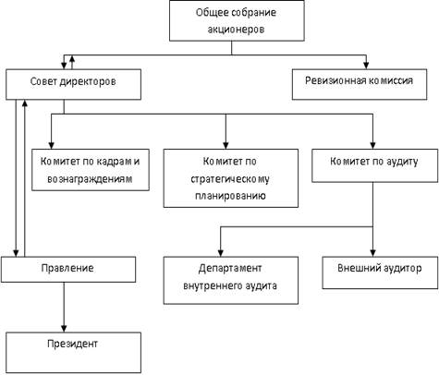
Рисунок 1. Организационная структура ОАО НК « Роснефть».
Структура органов управления ОАО «НК «Роснефть» определена Уставом и Кодексом корпоративного поведения Компании и сформирована исходя из требований российского корпоративного законодательства и положений Кодекса корпоративного поведения, рекомендованного к применению распоряжением Федеральной комиссии по рынку ценных бумаг от 4 апреля 2002 года № 421/р. Деятельность органов управления ОАО «НК «Роснефть» регламентируется Федеральным законом «Об акционерных обществах», Уставом, Кодексом корпоративного поведения, Положением об общем собрании акционеров, Положением о Совете директоров, Положением о коллегиальном исполнительном органе (Правлении), Положением о единоличном исполнительном органе (Президенте) и другими внутренними документами Компании. В соответствии с Уставом ОАО «НК «Роснефть» органами управления Компанией являются:
· Общее собрание акционеров;
· Совет директоров;
· коллегиальный исполнительный орган (Правление);
· единоличный исполнительный орган (Президент).
Высшим органом управления ОАО «НК «Роснефть» является общее собрание акционеров Компании. Все акционеры ОАО «НК «Роснефть» являются владельцами голосующих акций и могут участвовать в общем собрании акционеров Компании с правом голоса по всем вопросам его компетенции. Порядок созыва, подготовки и проведения общего собрания акционеров ОАО «НК «Роснефть» регулируется Уставом, Положением об общем собрании акционеров и Кодексом корпоративного поведения Компании. ОАО «НК «Роснефть» ежегодно проводит годовое общее собрание акционеров. Инициатором проведения годового общего собрания акционеров Компании является Совет директоров ОАО «НК «Роснефть».
Общие собрания акционеров, которые Компания может проводить помимо годового общего собрания акционеров, являются внеочередными.
Совет директоров ОАО «НК «Роснефть» в соответствии с Федеральным законом «Об акционерных обществах» и Уставом Компании осуществляет общее руководство деятельностью ОАО «НК «Роснефть», за исключением решения вопросов, отнесенных к компетенции общего собрания акционеров Компании. Члены Совета директоров ОАО «НК «Роснефть» избираются общим собранием акционеров на срок до следующего годового общего собрания акционеров. Совет директоров избирается в составе 9 членов. В Совете директоров обеспечено оптимальное соотношение исполнительных, неисполнительных и независимых членов (4 члена Совета директоров являются независимыми). В соответствии с Кодексом корпоративного поведения ОАО «НК «Роснефть» Совет директоров Компании для реализации своих функций создает из своих членов постоянно действующие Комитеты. В составе Совета директоров ОАО НК «Роснефть» созданы следующие комитеты:
· по аудиту;
· по кадрам и вознаграждениям;
· по стратегическому планированию.
Комитеты формируются из членов Совета директоров ОАО «НК «Роснефть», обладающих профессиональным опытом и знаниями в соответствующей сфере. Комитеты состоят из членов Совета директоров Компании, не являющихся исполнительными директорами, и возглавляются независимыми директорами. Председатель Комитета избирается членами каждого Комитета из их числа и утверждается на заседании Совета директоров ОАО «НК «Роснефть». Комитет не является органом Компании и не имеет права действовать от имени Совета директоров.
К исключительным функциям Комитета Совета директоров по аудиту Компании относятся: оценка кандидатов в аудиторы ОАО «НК «Роснефть» и предоставление результатов такой оценки Совету директоров Компании; оценка заключения аудитора ОАО «НК «Роснефть» до представления его на общем собрании акционеров Компании; оценка эффективности действующих в ОАО «НК «Роснефть» процедур внутреннего контроля и подготовка предложений по их совершенствованию. В функции Комитета по аудиту также входят осуществление контроля полноты и достоверности налогового, бухгалтерского и управленческого учета в ОАО «НК «Роснефть», рассмотрение внутренних процедур Компании по управлению рисками и проведение анализа эффективности таких процедур и обеспечения их соблюдения, а также иные функции, предусмотренные Положением о Комитете Совета директоров по аудиту ОАО «НК «Роснефть».
Основными функциями Комитета по кадрам и вознаграждениям являются: формирование кадровой политики ОАО «НК «Роснефть»; разработка принципов и критериев определения размера вознаграждения и компенсаций членов Совета директоров, исполнительных органов, Ревизионной комиссии и руководства Компании; разработка программы долгосрочного вознаграждения работников ОАО «НК «Роснефть» (бонусная и опционная) и другие функции, предусмотренные Положением о Комитете Совета директоров по кадрам и вознаграждениям ОАО «НК «Роснефть».
Члены Комитета не могут участвовать в принятии решений об оценке их собственной деятельности и при определении собственного вознаграждения.
К основным функциям Комитета по стратегическому планированию относятся: формирование стратегии развития и управления, инвестиционной и финансовой стратегии ОАО «НК «Роснефть»; определение приоритетных направлений деятельности Компании, предварительное одобрение планов финансово-хозяйственной деятельности ОАО «НК «Роснефть» на краткосрочную и долгосрочную перспективу, а также иные функции, предусмотренные Положением о Комитете Совета директоров по стратегическому планированию ОАО «НК «Роснефть».
Руководство текущей деятельностью ОАО «НК «Роснефть» осуществляется единоличным исполнительным органом (Президентом) и коллегиальным исполнительным органом (Правлением) Компании. Деятельность исполнительных органов ОАО «НК «Роснефть» регулируется Уставом, Кодексом корпоративного поведения, Положением о коллегиальном исполнительном органе (Правлении), Положением о единоличном исполнительном органе (Президенте) Компании. К компетенции исполнительных органов ОАО «НК «Роснефть» относятся все вопросы руководства текущей деятельностью Компании, за исключением вопросов, отнесенных к компетенции Общего собрания акционеров и Совета директоров ОАО «НК «Роснефть».
Члены Правления ОАО «НК «Роснефть» утверждаются Советом директоров Компании по предложению Президента ОАО «НК «Роснефть» сроком на 3 года.
В НК «Роснефть» функционирует система контроля над финансово-хозяйственной деятельностью, которая включает: Ревизионную комиссию, Комитет Совета директоров по аудиту и Департамент внутреннего аудита.
Существующий порядок подчиненности и взаимодействия элементов системы контроля обеспечивает уровень независимости, необходимый для ее эффективного функционирования, и соответствует передовой международной практике в данной области.
Производственная структура ОАО НК «Роснефть» представлена на рисунке 2.
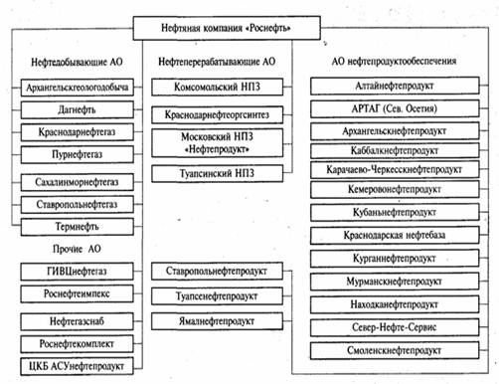
Рисунок 2. Производственная структура ОАО НК «Роснефть».

Заключение

На основании изученного материала следует отметить, что организация представляет собой систему, предназначенную для достижения поставленных целей, которые реализуются с помощью решения проблем и осуществления операций.
Факторы внешней среды влияют на деятельность фирмы, и организация должна быть в состоянии эффективно реагировать и приспосабливаться к изменениям среды, чтобы выживать и достигать поставленных целей. Ситуационные факторы внутри организации составляют внутренние переменные, которые являются результатом управленческих решений. Основные переменные, которые требуют внимания руководства, - это цели, структура, задачи, технология, люди
Анализ внешней и внутренней среды предприятия улучшает учет наиболее важных факторов, влияющих на экономическую организацию и ее будущее, помогает предприятию создать о себе наиболее благоприятное впечатление, с точки зрения текущей деятельности, обеспечивает информацией, необходимой для наилучшего выполнения рабочих функций
На основании проведенного анализа можно отметить основные факторы макросреды: экономические, правовые, научно-технические.
Анализ показал, что институт относится к средним позициям: средний уровень привлекательности рынка, средний уровень относительных преимуществ организации в данной сфере услуг. Среднерусский институт управления – филиал РАНХиГС может улучшить свои результаты за счет грамотной стратегии. Комплекс мер по повышению конкурентоспособности может обеспечить высокие темпы развития организации и закреплению ее позиции на рынке образовательных услуг

Библиографический список
- Коровниченко А. А. Автодор на Алтае в контексте индустриального развития региона (1928-1932 гг.) //ЭКОНОМИЧЕСКАЯ ИСТОРИЯ СИБИРИ XX-НАЧАЛА XXI ВЕКА. – 2018. – С. 181.
- Савицкая Г. В. Комплексный анализ хозяйственной деятельности предприятия. – 2016.
- Чернова Е. А. Анализ и диагностика финансово-хозяйственной деятельности предприятия как фактор повышения ее эффективности //южно-российский институт управления. – 2018. – С. 70.
- Абилова М. Г., Немцев В. Н. Экономика организации. – 2015. – С. 245.
- Белова Е. Л., Попелышко Т. М. Управление финансовой устойчивостью организации //Современная наука: актуальные проблемы и пути их решения. – 2015. – №. 4. – С. 115.

